ACO auf Erfolgskurs: Beeindruckender Start ins Messejahr 2018
Mit einem fulminanten Start begann ACO im neuen Jahr den Messemarathon 2018, der mit der InfraTech, der IFAT und der GaLaBau die wichtigsten Messen für das Unternehmen bereithält. An den drei Messetagen der InfraTech in Essen informierten sich rund 20 Prozent mehr Fachbesucher als im Jahr 2016 über Neuheiten der Branche. Grund für die deutliche Steigerung der Besucherzahlen war sicherlich die Tatsache, dass sich 218 Aussteller (+20 %) mit ihren Produkten und Dienstleistungen präsentierten.
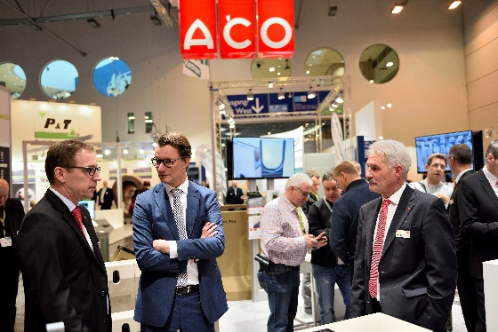
So war auch ACO von der hohen Qualität und Quantität der Fachbesucher begeistert. „Der deutliche Anstieg der Besucher auf unserem Messestand spiegelt das große Interesse der Stadtplaner, Bauingenieure, Architekten, Landschaftsarchitekten und Bauunternehmer an unseren neuen und bewährten Produkten wider“, Bernd Bathke (ACO). Auch NRW-Verkehrsminister Hendrik Wüst ließ es sich nach seiner Eröffnungsrede zur InfraTech nicht nehmen, sich auf dem ACO Messestand über aktuelle Produktentwicklungen des Marktführers im Bereich Entwässerungstechnik zu informieren.
ACO auf der IFAT 2018 – immer für Überraschungen gut
Rechtzeitig zum Startschuss der Weltleitmesse für Umwelttechnologien (IFAT) in München haben die ACO Entwicklungsingenieure ihre Arbeit an neuen Produkten finalisiert und stellen diese der Öffentlichkeit vor. Das Ergebnis: Zukunftsweisende, funktionelle und wirtschaftlich Lösungen, die städtebauliche, architektonische und baukonstruktive Anforderungen an den sensiblen Umgang mit der Ressource Wasser erfüllen.
Auf der vergangenen IFAT revolutionierte ACO den Markt mit der ersten Entwässerungsrinne mit serienmäßiger Dichtung am Rinnenstoß - die Seal in Technologie. In diesem Jahr stellt ACO gleich mehrere innovative Lösungen für Regenwassermanagement und Gewässerschutz in den Anwendungsbereichen Infrastruktur, Urban und Industrie und Logistik vor.
Entwässerungssystem für die lineare Brückenentwässerung
Die Besucher des neu konzipierten ACO Messestandes erwartet die Präsentation der aktuellsten Produkte, wie die ACO DRAIN® KerbDrain Bridge. Die aus Polymerbeton gefertigte KerbDrain Bridge ist eine Hohlbordrinne, die Bordstein/Schrammbord und Entwässerung miteinander kombiniert und als lineares Entwässerungssystem im Randbereich von Brücken eingesetzt wird. Sie ist auf die speziellen Anforderungen der Entwässerung beim Neubau und bei der Sanierung von Brücken abgestimmt.
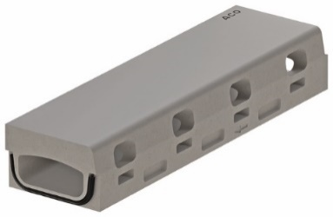
Gegenüber herkömmlichen Brückenabläufen und Entwässerungsrinnen mit Rost wird die monolithische Rinne in dem nicht überfahrenden Bereich eingebaut. Somit befinden sich keine Entwässerungsbauteile mehr im Fahrbahnbereich. Mit ihrer sehr flachen Einbautiefe, hohen Entwässerungsleistung, anprallstabilen Konstruktion und vergleichbare Richtzeichnungsanforderung vereint die neue Rinne die Vorgaben des Marktes. Die Rinnenelemente der Belastungsklasse D 400 sind werkseitig mit einer EPDM-Dichtung ausgestattet und schützen somit Auflager und Brückenkonstruktion vor auslaufenden belasteten Oberflächenwasser.

ACO Multitop Beguplan
Die Lebensdauer von Schachtabdeckungen ist von vielen Faktoren wie beispielsweise Materialqualität, Montage und Einbausituation abhängig. Vertieft sitzende Schachtabdeckungen erzeugen "Schlagloch-Effekte" und Lärmemissionen. Schadhafte Abdeckungen verursachen hohe Sanierungskosten. Schwachstellen bei herkömmlicher Bauweise sind die Mörtelfuge unterhalb des Rahmens sowie eine fehlende Entkopplung des Schachtkopfes vom Straßenbelag. Um diese Schwachstellen zu vermeiden, sind Schachtabdeckungen mit großer Aufstandsfläche eine gute Alternative.
Neue Schachtabdeckung mit vergrößerter Aufstandsfläche entlastet die Mörtelfuge und verbessert Entkopplung von Straßenbelag und Schachtkopf.
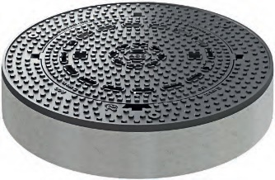
Mit Schachtabdeckungen ACO Multitop Beguplan für Fahrbahnen von Straßen, Industrieflächen und Flughäfen wird die Mörtelfuge durch die vergrößerte Aufstandsfläche des Rahmens um zirka 60 Prozent entlastet. Die zylindrische Außenkontur des Rahmens ermöglicht eine fachgerechte Fugenausbildung und damit die Entkopplung von Schachtkopf und Straßenbelag. Die Schachtabdeckungen sind auch für Spezialbeläge wie OPA, Splittmastix und dünne Deckschichten geeignet und können ohne Spezialwerkzeug schnell eingebaut werden. Neben den verbesserten Eigenschaften vereint die neue ACO Schachtabdeckung auch die Stärken der bewährten ACO Multitop Schachtabdeckungen, wie die dämpfende Einlage im Rahmen, den großen Lüftungsquerschnitt und das griffige Oberflächendesign in sich.
Multiline HD Seal in für stark belastete Verkehrsflächen
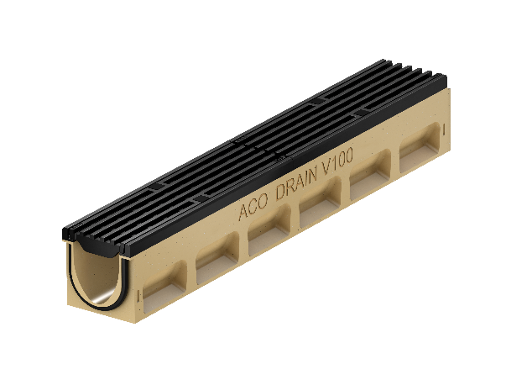
Die Akzeptanz der Entwässerungsrinne ACO DRAIN® Multiline mit Seal in Technologie bei Planern und Verarbeitern bestätigte sich bereits nach der Produkteinführung auf der IFAT 2016. Der konsequente Schritt: Die Erweiterung des Programms. Der Nennweite 100 folgen nun die Nennweiten 150 und 200, wahlweise mit einem Kantenschutz aus verzinktem Stahl oder Edelstahl.
Neuartig ist das System Multiline HD Seal in, welches als Nachfolge der bisherigen Multiline mit Kantenschutz aus Gusseisen erstmals präsentiert wird. In der Entwicklung des Rinnensystems haben die Ingenieure von ACO besonderes Augenmerk auf eine praxisgerechte Verwendung in Lkw-Verkehrsflächen gelegt. Der Zusatz HD beinhaltet eine verstärkte Rinnenkonstruktion mit einer 12 mm Gusskante, die in Verkehrsflächen der Belastungsklasse D 400 gem. DIN EN 1433 ein direktes Anarbeiten von Oberflächenbelägen ermöglicht. In der Kombination mit der bekannten Seal in Technologie bietet diese neue Entwässerungsrinne neue Mehrwerte unter dem Motto: „Schwerlast leicht gemacht“. Daneben kann insbesondere in der Kombination mit Gussrosten in Längsstaboptik den stärker werdenden Ansprüchen einer anspruchsvollen Freiflächengestaltung neue Möglichkeiten angeboten werden. Erweitert wird das umfangreiche Programm an Abdeckrosten durch einen verbesserten Schlitzrahmen, ebenfalls bis zur Nennweite 200.
Überzeugen Sie sich selbst von den intelligenten Systemlösungen und besuchen Sie das ACO Team auf dem Messestand 229/328, Halle B 3.
Weitere Informationen finden Sie unter www.aco-tiefbau.de
(ca. 6.100 Zeichen)

